ZESTAW 4 – ETAP I – SZKOŁY PODSTAWOWE
ostateczny termin nadsyłania rozwiązań 23 maja 2011 r.

- Podaj nazwę wędrującej budowli, jako jednego z najciekawszych zabytków architektury kolejowej. Opisz jego historię (do 50 słów). (6 punktów)

- Na skwerze przy ul. Niepodległości w Iławie stoją rzeźby czterech postaci. Kogo przedstawiają i skąd pochodzą? (3 punkty)

- Rozpoznaj obiekt na zdjęciu. W jakiej miejscowości się znajduje? (4 punkty)
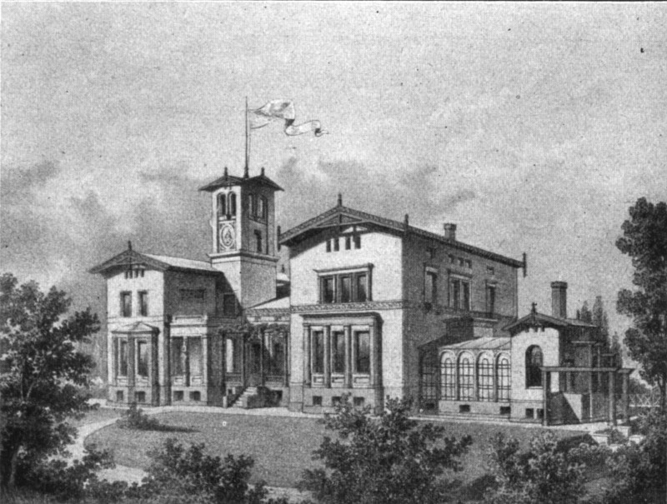

- Wymień nazwy 4 rzek uchodzących do jeziora Drużno. (2 punkty)

- Zabytkowe cmentarze ewangelickie znajdują się w: (2 punkty)
  - Liwie, Miłomłynie, Zalewie
  - Liwie, Karnitach, Murawkach
  - Miłomłynie, Karnitach, Dębince

- Na terenie gminy Markusy znajduje się most obrotowy, jako jeden z nielicznych na terenie północnej Polski. W jakiej miejscowości i na jakiej rzece się on znajduje? (4 punkty)

- W którym roku Kanał Elbląski został uznany za pomnik historii? (2 punkty)

- Ile minęło lat od założenia miasta Susz? (2 punkty)

- Podaj liczbę sołectw znajdujących się w gminie Małdyty. (2 punkty)

- Napisz, które tereny obejmowała kraina zwana dawniej „Oberlandem”. (4 punkty)

- Opisz historię wsi Leśnica w gminie Małdyty. (5 punktów)

- O czym mówi legenda związana ze Szwedzką Górą – grodziskiem znajdującym się w okolicach Kwietniewa? (5,5 punktów)

- Wymień nazwy wszystkich pochylni na Kanale Elbląskim. (2,5 punktów)

- Wymień 4 jeziora położone na terenie gminy Kisielice. (4 punkty)

- Jaką nazwę nosi najstarszy kanał w Polsce, wybudowany w 1483 roku? (2 punkty)

Imię i nazwisko uczestnika

